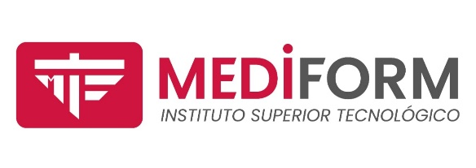
MEDIFORM CURSO 2023
Calendario académico Ciclo I - 2023
SEMANA | SABADOS | DOMINGOS
 | MODULO 2 | MODULO 2 | OBSERVACIONES
SEMANA 1 | 6 de Mayo  INICIO DE CLASES | 7 de Mayo  INICIO DE CLASES | Nuevo Bloque
SEMANA 2 | 13 de Mayo | 14 de Mayo | Revisión Final de estructura de materia en Moodle
SEMANA 3 | 20 de Mayo | 21 de Mayo
SEMANA 4 | 27 de Mayo  FERIADO | 28 de Mayo  FERIADO
SEMANA 5 | 3 de Junio | 4 de Junio | NOTA 1
SEMANA 6 | 10 de Junio | 11 de Junio
SEMANA 7 | 17 de Junio | 18 de Junio
SEMANA 8 | 24 de Junio | 25 de Junio | NOTA 2
SEMANA 9 | 1 de Julio | 2 de Julio
SEMANA 10 | 8 de Julio | 9 de Julio
SEMANA 11 | 15 de Julio | 16 de Julio
SEMANA 12 | 22 de Julio  EXAMEN FINAL | 23 de Julio  EXAMEN FINAL | NOTA 3
SEMANA 13 | 29 de Julio  EXAMEN DE RECUPERACIÓN | 30 de Julio  EXAMEN DE RECUPERACIÓN
PUBLICACIÓN DE NOTAS | 5 de Agosto  INICIO DE CLASES | 6 de Agosto  INICIO DE CLASES | Nuevo Bloque

